Rīgā
Dokumenta datums ir  elektroniskās parakstīšanas datums. | Nr.  skatīt pievienotajā datnē.
Uz 15.07.2022. iesniegumu PTL-22-783-dv

Rīgas domes Teritorijas labiekārtošanas pārvalde
Daugavpils iela 31, Rīgā
ptl@riga.lv

Par būvprojekta “Zunds un Nameja krastmala dzīvo”
izstrādi un saskaņošanu

SIA „Rīgas ūdens” ir izskatījusi Rīgas domes Teritorijas labiekārtošanas pārvaldes iesniegumu ar lūgumu sniegt atzinumu, par plānotā būvprojekta “Zunds un Nameja krastmala dzīvo” saskaņošanas un īstenošanas iespējām.
Informējam, ka saskaņā ar iesniegumam pievienoto plānu un vizualizāciju, plānotā būvprojekta izbūves zemes gabalos ar kadastra apzīmējumiem 0100 062 0215, 0100 062 2019, 0100 061 2039 darbu robežās izbūvēti centralizētās ūdensapgādes un kanalizācijas sistēmas tīkli.
Centralizētās ūdensapgādes un kanalizācijas sistēmas tīklus skatīt 1. pielikumā „Ūdensapgādes un kanalizācijas tīklu shēma”.
Būvniecības ieceres dokumentāciju (turpmāk – BID) jāizstrādā atbilstošajā darbības sfērā sertificētam būvspeciālistam saskaņā ar Ūdenssaimniecības pakalpojumu likumu, Aizsargjoslu likumu, Ministru kabineta 2016.gada 22.marta noteikumiem Nr. 174 "Noteikumi par sabiedrisko ūdenssaimniecības pakalpojumu sniegšanu un lietošanu", Rīgas domes 2017.gada 15.decembra saistošajiem noteikumiem Nr.17 "Rīgas pilsētas centralizētās ūdensapgādes un kanalizācijas sistēmas ekspluatācijas, lietošanas un aizsardzības saistošie noteikumi" (turpmāk – RD SN 17), citu spēkā esošu normatīvo aktu prasībām, Latvijas nacionālajiem standartiem un Latvijas nacionālā standarta statusā adaptētiem un noteiktā kārtībā reģistrētiem starptautisko un reģionālo standartizācijas organizāciju standartiem.
BID saskaņot SIA “Rīgas ūdens”.
Aizliegts izvietot stāvvietas, būves un smagus priekšmetus virs centralizētās ūdensapgādes un/vai kanalizācijas sistēmas tīkliem un tīklu aizsargjoslās saskaņā ar Aizsargjoslu likuma 48. pantu un RD SN 17 70. punktu.
Aizliegts veikt koku (krūmu) apstādījumus centralizētās ūdensapgādes un kanalizācijas sistēmas tīklu aizsargjoslās.
Visus būvdarbus jāveic neietekmējot iebūvētās centralizētās ūdensapgādes un/vai kanalizācijas sistēmas ekspluatācijas režīmu. Gadījumā, ja būvdarbu veikšana nav iespējama bez centralizētās ūdensapgādes un/vai kanalizācijas sistēmas ekspluatācijas režīma ietekmēšanas, būvdarbu veikšanas grafiku saskaņot ar SIA „Rīgas ūdens” Ūdensvada un kanalizācijas tīklu dienestu, zvanot pa tālruni 67088453 vai 67088430, un, ja nepieciešams, ar attiecīgajām valsts institūcijām.
Saskaņā ar Ūdenssaimniecības pakalpojumu likuma 1.panta 9.punktu lietus notekūdeņu savākšana lietus kanalizācijas sistēmās nav sabiedriskie ūdenssaimniecības pakalpojumi. Tādēļ lietus notekūdeņu novadīšana sabiedrisko ūdenssaimniecības pakalpojumu sniedzēja īpašumā vai valdījumā esošajā centralizētajā kanalizācijas sistēmā ir aizliegta.
Lietus ūdeņus iespējams paredzēt novadīt lietus notekūdeņu kolektorā vai Zunda kanālā.
Vairāk informācijas par alternatīvām lietus ūdens apsaimniekošanas iespējām pieejama šeit: https://www.rigasudens.lv/lv/lietus-notekudenu-apsaimniekosanas-iespejas.
Ja būvdarbu ietvaros ir nepieciešams pārlikt centralizētās ūdensapgādes un/vai kanalizācijas sistēmas cauruļvadus, pieprasīt SIA „Rīgas ūdens” papildus tehniskos noteikumus.
Pieprasot atsevišķus tehniskos noteikumus projektējamiem objektiem BID robežās un tam pieguļošās ielās, vietās kur plānota pilna ielas konstrukcijas (cietais ceļa segums + ceļa pamatne) izbūve vai pārbūve, tiks izvērtētas prasības par centralizētās ūdensapgādes un/vai kanalizācijas sistēmas pārbūves nepieciešamību, saskaņā ar Ministru kabineta 2014. gada 30. septembra noteikumu Nr. 574 "Noteikumi par Latvijas būvnormatīvu LBN 008-14 "Inženiertīklu izvietojums"" 26. punkta prasību.
Papildus informējam, ka saskaņā ar Ministru kabineta noteikumu Nr.500 “Vispārīgie būvnoteikumi” 15.punkta iesniegtas BID izstrādāšanai ir nepieciešams saņemt SIA “Rīgas ūdens” tehniskos noteikumus.
Iesnieguma tehnisko noteikumu izsniegšanai veidlapu un tai pievienojamo dokumentu sarakstu skatīt SIA „Rīgas ūdens” mājas lapā (https://www.rigasudens.lv/lv/veidlapas-projektetajiem). Veidlapu var saņemt arī Klientu apkalpošanas centrā Brīvības ielā 49/53, Rīgā. Tālrunis informācijai: 80002122.
Informējam, ka skaņošanai nepieciešamā dokumentācija iesniedzama BŪVNIECĪBAS INFORMĀCIJAS SISTĒMĀ.
Detalizētāka informācija par saskaņošanas procesu https://www.rigasudens.lv/lv/buvniecibas-ieceres-dokumentacijas-bid-saskanosanas-kartiba.
Izstrādājot BID ievērtēt projektam piegulošo teritoriju plānoto un esošo objektu ūdensapgādes un kanalizācijas pieslēgumu nodrošināšanu.

Papildus informējam, ka SIA “Rīgas ūdens” Rīgas domes Pilsētas attīstības departamentam 05.07.2022. ir izsniegusi tehniskos noteikumus Nr. 2022-7.9-1588 Zunda kanāla krastmalas attīstībai un nosacījumus lokālplānojuma izstrādei Nr. 2022-7.9-1593 Rīgas Tehniskās universitātes kompleksam Ķīpsalā.

Pielikumā: “Ūdensapgādes un kanalizācijas tīklu shēma” uz 2 lapām.

Valdes priekšsēdētājs |  | K. Krūmiņš

Līgotne 67088426
Baumane 67088352

1.pielikums.
Ūdensapgādes un kanalizācijas tīklu shēma

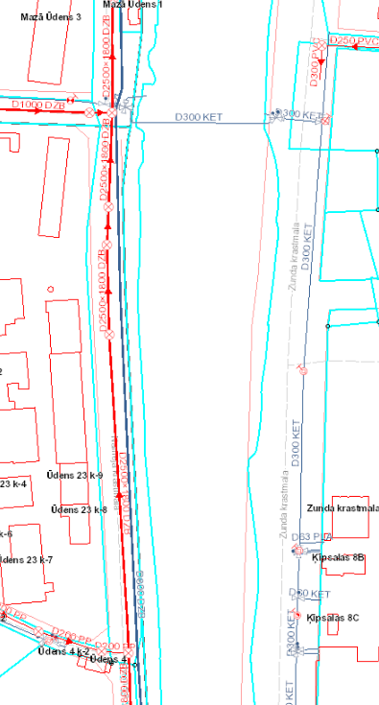

Apzīmējumi:
SIA “Rīgas ūdens” īpašumā, valdījumā vai turējumā esošie:
- Ūdensapgādes cauruļvads - Kanalizācijas cauruļvads

Piezīmes:
- Shēmas sagatavošanai ir izmantoti NĪ valsts kadastra informācijas sistēmas dati ©2011-2012, Rīgas pilsētas pašvaldības Augstas detalizācijas topogrāfiskās informācijas dati ©2002-2012, Valsts adrešu reģistra dati (Autors: ©Valsts zemes dienests, pirmpublicējuma gads 2012), Augstas detalizācijas topogrāfiskās informācijas centrālas datubāzes dati (Autors: © Valsts zemes dienests, pirmpublicējuma gads 2011-2012).
- Shēmai ir informatīvs raksturs (attēlotie dati var būt neprecīzi). Par datu uzmērīšanu un uzrādīšanu atbild sertificēts mērnieks, izstrādājot topogrāfisko plānu saskaņā ar MK 24.04.2012. noteikumiem Nr. 281 "Augstas detalizācijas topogrāfiskās informācijas un tās centrālās datubāzes noteikumi".
- Shēmā nav attēloti ūdensvada un kanalizācijas cauruļvadi, kas nav SIA “Rīgas ūdens” īpašumā, valdījumā vai turējumā.

Ūdensapgādes un kanalizācijas tīklu shēma

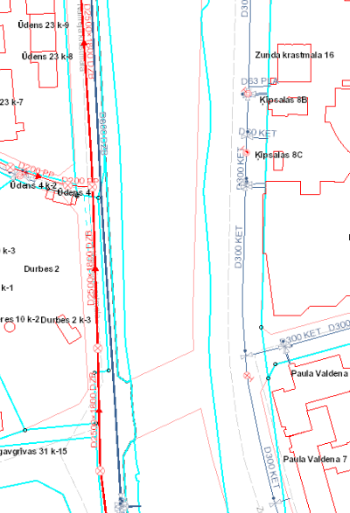

Apzīmējumi:
SIA “Rīgas ūdens” īpašumā, valdījumā vai turējumā esošie:
- Ūdensapgādes cauruļvads - Kanalizācijas cauruļvads

Piezīmes:
- Shēmas sagatavošanai ir izmantoti NĪ valsts kadastra informācijas sistēmas dati ©2011-2012, Rīgas pilsētas pašvaldības Augstas detalizācijas topogrāfiskās informācijas dati ©2002-2012, Valsts adrešu reģistra dati (Autors: ©Valsts zemes dienests, pirmpublicējuma gads 2012), Augstas detalizācijas topogrāfiskās informācijas centrālas datubāzes dati (Autors: © Valsts zemes dienests, pirmpublicējuma gads 2011-2012).
- Shēmai ir informatīvs raksturs (attēlotie dati var būt neprecīzi). Par datu uzmērīšanu un uzrādīšanu atbild sertificēts mērnieks, izstrādājot topogrāfisko plānu saskaņā ar MK 24.04.2012. noteikumiem Nr. 281 "Augstas detalizācijas topogrāfiskās informācijas un tās centrālās datubāzes noteikumi".
- Shēmā nav attēloti ūdensvada un kanalizācijas cauruļvadi, kas nav SIA “Rīgas ūdens” īpašumā, valdījumā vai turējumā.

